Comunicado de Imprensa
Matosinhos, 29 de novembro de 2019

Atividades natalícias e atuações musicais até dia 24 de dezembro

Viva o Natal com mais encanto no NorteShopping

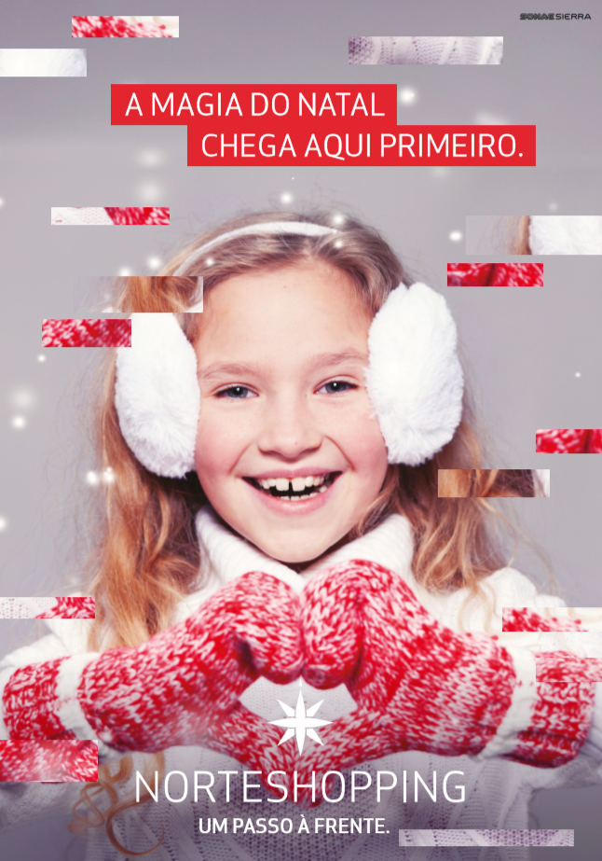
É já hoje que o NorteShopping se enche de alegria para receber a figura mais aguardada do ano: o Pai Natal! Até dia 24 de dezembro, o Centro vai proporcionar às famílias o programa natalício perfeito, com atividades, atuações musicais, contos de natal e queda de neve para todos!

As crianças vão poder visitar o senhor de barbas brancas no seu trono e pedir os seus desejos até dia 23 de dezembro, das 11h00 às 13h00, das 15h00 às 17h00 e das 18h30 às 21h30. No dia 24 de dezembro, os mais pequenos vão poder tirar a sua fotografia com o Pai Natal e tornar esta data inesquecível, entre as 10h00 e as 12h00.

E porque o Natal e a Música andam de mãos dadas, o NorteShopping vai oferecer um conjunto de espetáculos natalícios! Todos os sábados, em três momentos diferentes (17h10, 18h00, 21h40) sobem ao palco artistas e grupos musicais que vão proporcionar aos visitantes momentos únicos, com as melhores melodias de Natal. No dia 7 de dezembro, Xmas Hits inauguram a programação musical, com a interpretação dos grandes clássicos natalícios.

No dia 14 de dezembro, é a vez de Cellorum encantar os visitantes com os grandes temas de Natal, tocados num dueto de violoncelos. GoGospel vão encerrar a panóplia de concertos de Natal, com a apresentação de um reportório de melodias de Natal, no dia 21 de dezembro.

A pensar nos mais pequenos, entre os dias 29 de novembro e 23 de dezembro, as crianças vão poder ouvir as mais bonitas histórias de natal, com os Contos de Natal, entre as 10h45 e as 11h00.

Os amigos especiais do Pai Natal, a Rena Gastão e o Boneco de Neve Ivo, estão de volta ao NorteShopping para distribuir abraços a todas as crianças, fazendo brincadeiras e tirando fotografias na Ilha do Pai Natal, situada na Praça Central. As famílias podem encontrar e divertir-se com as mascotes natalícias todas as quartas-feiras e fins de semana de dezembro.

Para fazer a delícia de miúdos e graúdos que visitem o NorteShopping, até dia 24 de dezembro, vai ser possível assistir também à queda de neve, um dos momentos mágicos deste Natal.

Este ano, celebre o Natal em família no NorteShopping!

PROGRAMAÇÃO ATIVIDADES DE NATAL

Fotografia com o Pai Natal
29 de novembro a 23 de dezembro | 11h00 - 13h00; 15h00 - 17h00; 18h30 - 21h30
24 de dezembro | 10h00 – 12h00
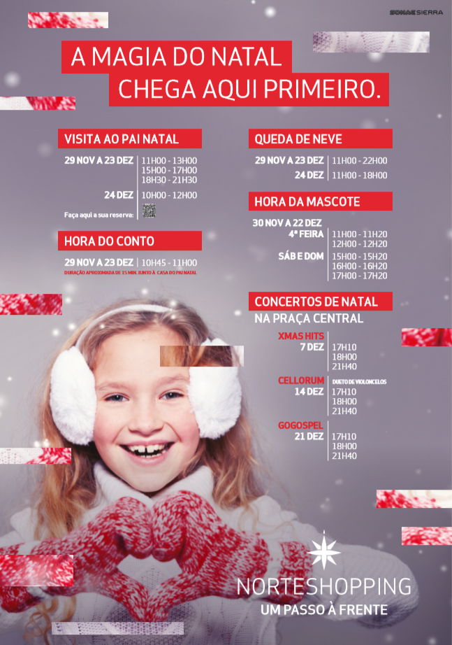
Contos de Natal
29 de novembro a 23 de dezembro | 10h45 - 11h00

Hora da Mascote
30 de novembro a 22 de dezembro, todas 4ªas, sábados e domingos
Quarta feira | 11h00 - 11h20; 12h00 - 12h20
Sábado e domingo | 15h00 - 15h20;16h00 - 16h20; 17h00 - 17h20

Queda de Neve
29 de novembro a 23 de dezembro | 11h00 - 22h00
24 de dezembro | 11h00 - 18h00

Concertos de Natal
7 de Dezembro | 17h10; 18h00; 21h40 | Xmas Hits
14 de Dezembro| 17h10; 18h00; 21h40 | Cellorum
21 de Dezembro | 17h10; 18h00; 21h40 | GoGospel

Sobre o NorteShopping
Inaugurado em outubro de 1998, o NorteShopping, reconhecido pela sua dimensão, diferenciação e caráter inovador, é líder na sua área de influência. Inspirado na temática da Indústria, as peças presentes na sua decoração, assim como a sua dimensão, fazem com que seja o único Centro do norte do país onde se pode encontrar uma enorme variedade de produtos e serviços. Atualmente dispõe de mais de 240 lojas, numa Área Bruta Locável (ABL) de 55.675 m2, que garantem uma oferta comercial completa onde se podem encontrar marcas de prestígio, nacionais e internacionais, algumas das quais disponíveis só neste Centro.
Dispõe, também, de uma zona de restauração com mais de 50 espaços, oito salas de cinema, estacionamento gratuito, serviço VIP de estacionamento personalizado (Mr. Parking), recreio infantil (NorteLand) e Health & Fitness Club (Solinca). A sua localização estratégica constitui um fator diferenciador para quem o visita, já que conta com o apoio de uma vasta rede de transportes públicos e com uma estação de metro (Sete Bicas) que permite uma fácil deslocação para os principais pontos da cidade do Porto. O Centro conta, ainda, com um espaço para Exposição de Arte (Silo – Espaço Cultural), da autoria do Arquiteto Souto Moura, e que tem atraído, desde a sua inauguração em 1999, bastantes visitantes e, em particular, turistas. A par da experiência única de compras e de lazer que oferece aos seus clientes, o NorteShopping assume a responsabilidade de dar um contributo positivo para um mundo mais sustentável, trabalhando ativamente para um desempenho excecional nas áreas ambiental e social. Todas as iniciativas e novidades sobre o Centro podem ser consultadas no site www.norteshopping.pt, na mobile app (IOS e android) e na página de FaceBook em https://www.facebook.com/centronorteshopping.

Para mais informações por favor contactar:
Lift Consulting – Susana Lourenço
M: +351 914 409 595
Susana.lourenco@lift.com.pt

